مشاكل الفقر و الجوع

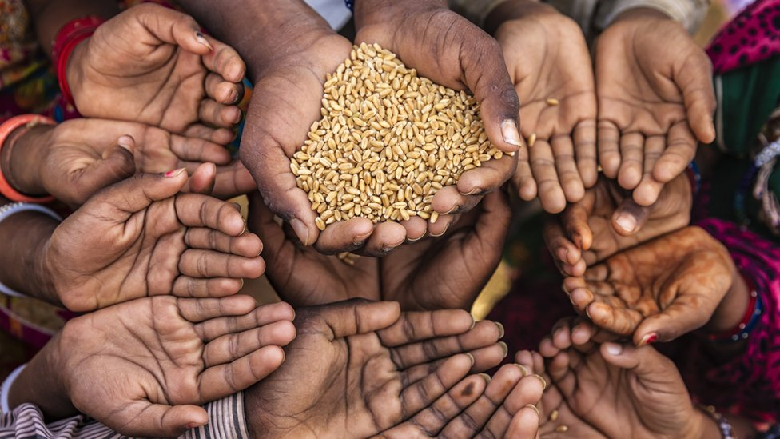هل تعلم ان 719 مليون شخص يواجه الفقر و الجوع, الجوع و الفقر مشكلة كبيرة, و في هذا النص سنتكلم عن هذه المشاكل.

و اكد رئيس الامم المتحدة ازداد عدد الفقر من 2010 الى اليوم الحاضر بستمئة و سبعين مليون شخص و ازداد عدد الجوع بمليار و ثلاثمئة و خمسة و سبعون مليون. و من اسباب زيادة عدد الجوع و الفقر هي جائحة كورونا و زيادة عدد نسمات العالم. و هذه المشكلة خطرة جداً لدرجة ان حوالي خمسة عشر آلاف يموتون يومياً بسبب الجوع و الفقر.

هذه المشكلات خطرة جداً و يجب حلها في اقرب وقت و خصوصاً في دولة كونغو و في السودان.

عمار ابوبكر,كريم بقلة,كريم ابو سعليك,ركان صليبة عمش